**PATRON ABSTRACT FACTORY**

Omar Sisa

Ruth Rojas

Jenny Quesada

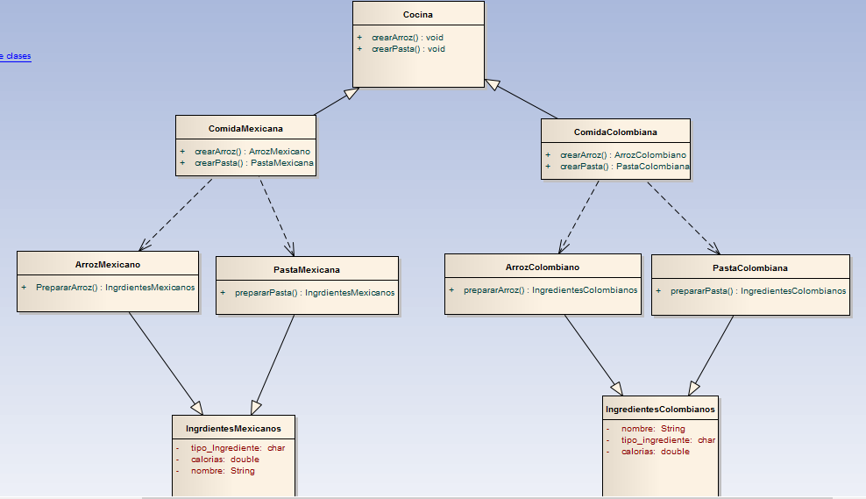

Modelo de un restaurante con diferentes comidas típicas entre las que están colombianas y mexicanas en las cuales preparan arroz y pasta y para esto necesitan de ingrediente mexicanos y colombianos para la preparación de cada uno de ellos